Osnova
- vyšší a nižší jazyky
- kompilované a interpretované jazyky
- bytekód, strojový kód
- přehled jazykových paradigmat
- příklady běžně používaných jazyků
- volba jazyka podle typu úlohy
- syntaxe a styl jednotlivých jazyků
Co to je programovací jazyk?
- je to doplňte
- slouží k doplňte
- program = doplňte
- přesně definovaná doplňte
- příklady programovacích jazyků: doplňte
Dělení programovacích jazyků
- doplňte
- doplňte
- doplňte
Nižší programovací jazyky
- instrukce (plus minus) odpovídají doplňte
- zjednodušeně: procesor doplňte
- závislost na doplňte
- příklad: doplňte

- nevýhody
  - doplňte
  - doplňte
- výhody
  - doplňte
  - doplňte

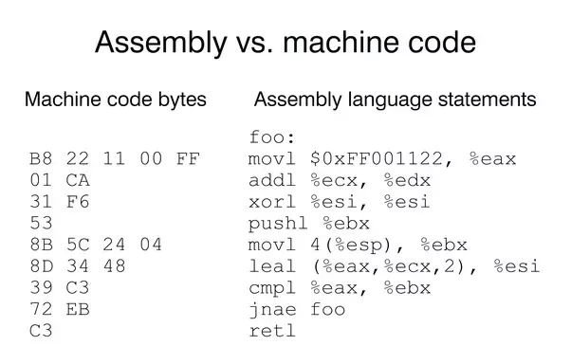
Vyšší programovací jazyky
- jsou doplňte
- nezávislost na doplňte
- většina jazyků je dnes vysokoúrovňových
- příklady vyšších jazyků: doplňte

- výhody
  - doplňte
  - doplňte
- nevýhody
  - doplňte
  - doplňte

Kompilované a interpretované jazyky
Kompilované jazyky
- zdrojový kód se musí nejprve doplňte
- výstup: doplňte
- výhody: doplňte
- nevýhody: doplňte
- příklady: doplňte
Proces kompilace
- doplňte
- zpracovává direktivy jako #include, #define
- vloží potřebné knihovny, nahradí makra
- Překlad (kompilace) do doplňte
- kód se překládá do doplňte
- Assembler
- převádí assemblerový kód do doplňte
- doplňte
- spojí více objektových souborů a knihoven do finálního spustitelného programu

Interpretované jazyky
- kód se vykonává doplňte
- horší na doplňte
- nutné spustit v doplňte
- příklady: doplňte

Bytekód
- doplňte přístup
- kompilace do bytekódu
- následně spuštění pomocí virtuálního stroje (JVM, CLR)
- příklady jazyků: doplňte
Jazyková paradigmata
- imperativní
  - jazyky: doplňte
  - popis: doplňte
- objektově orientované
  - jazyky: doplňte
  - popis: doplňte
- funkcionální
  - jazyky: doplňte
  - popis: doplňte
- logické
  - jazyky: doplňte
  - popis: doplňte
- jazyky často doplňte
- např.: doplňte
Výběr jazyka podle úlohy
- web (frontend): doplňte
- web (backend): doplňte
- data a AI: doplňte
- hry: doplňte
- databáze: doplňte
- embedded systémy: doplňte
- mobilní vývoj: doplňte

- kromě jazyků celá řada doplňte
- volba závisí na:
  - doplňte
  - doplňte
  - doplňte
  - doplňte

